МБОУ «Альшиховская средняя общеобразовательная школа Буинского муниципального района РТ»

ПОРТФОЛИО

учителя чувашского языка и литературы

Мукасевой Светланы Алексеевны

«Общие сведения об учителе».

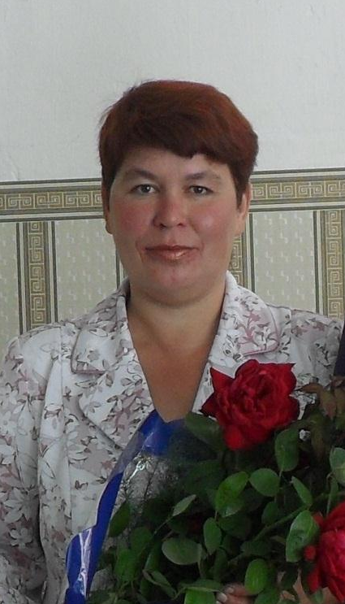

Мукасева Светлана Алексеевна

- Образование: высшее, Чувашский государственный университет имени И.Н.Ульянова, 1992 г., факультет чувашской филологии и культуры

- Специальность: филолог, преподаватель чувашского языка и литературы

- Стаж работы по специальности: 22 года

- Категория: высшая

- Год последней аттестации: 2014

- Прохождение курсов: ЧРИО, 2014

Награды и достижения в педагогической деятельности
Диплом 1-й степени Министерства образования и науки РТ. 2005
Почетная грамота Министерства образования и науки РТ.2006,2009,2011,2014
Почетная грамота Чувашской национально-культурной автономии в РТ.2009
Почетная грамота Буинского муниципального района 2006,2007,2010,2011
Почетная грамота Министерства культуры и молодежной политки ЧР и газеты "Танташ" 2009,2010,2011
Нагрудный знак РТ "За заслуги в образовании" 2010
Лауреат районного конкурса "Учитель года-2010"
Победитель районного конкурса "Лучший учитель чувашского языка и литературы-2010"
Диплом Буинского муниципального района за большой вклад в обучении родного языка 2012
Победитель республиканского гранта "Наш лучший учитель" 2013

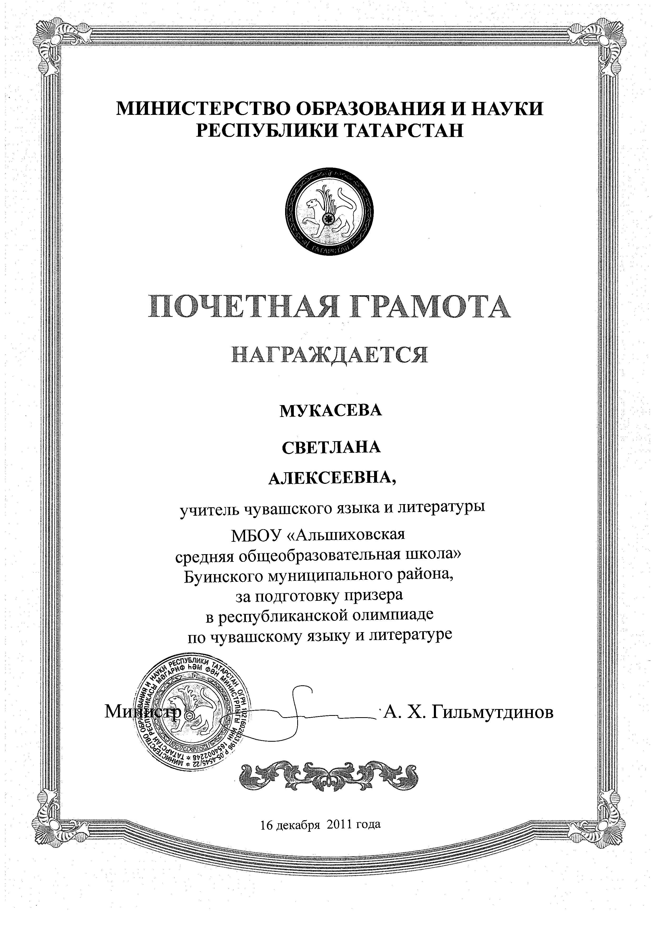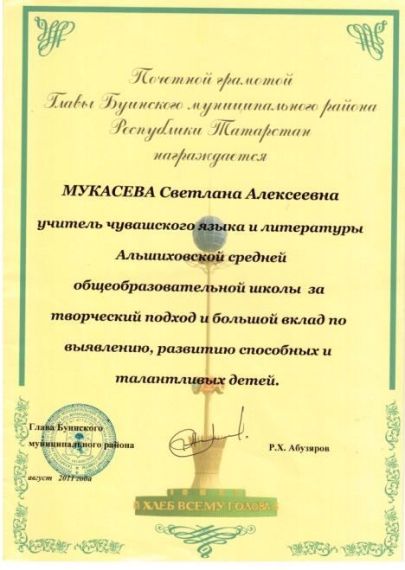

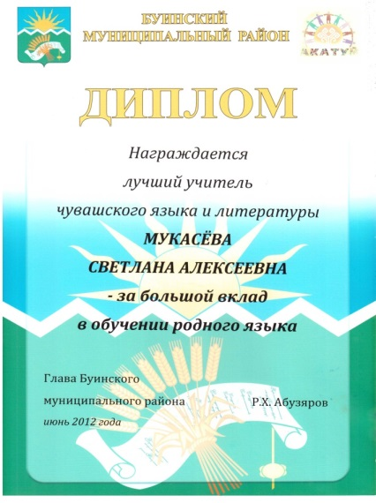

Результаты педагогической деятельности

Результаты участия обучающихся в очных предметных олимпиадах

Предмет | Уровень | Результат | Дата проведения олимпиады | Документы подтверждающие результаты
Чувашский язык и литература | Районный  Киргизова М.(11кл) | Победитель | 2011г. | Грамота
Чувашский язык и литература | Республиканский  Киргизова М.(11кл) | Призер | 2011год | Грамота
Чувашский язык и литература | Межрегиональный  Киргизова М.(11кл) | Призер | 2012 год | Диплом
Чувашский язык и литература | Межрегиональный  Журавлева С.(9кл.) | Призер | 2013год | Диплом
Чувашский язык и литература | Межрегиональный  Матвеева Т.(10кл.) | Призер | 2013 год | Диплом
Чувашский язык и литература | Районный  Журавлева С.(10кл) | Призер | 2013 год | Грамота
Чувашский язык и литература | Районный  Матвеева Т.(11кл.) | Призер | 2013 год | Грамота
Чувашский язык и литература | Районный  Арланова Е.(10кл.) | Победитель | 2014 год | Грамота
Чувашский язык и литература | Республиканский  Арланова Е.(10кл.) | Призер | 2014 год | Грамота
Чувашский язык и литература | Районный  Бабайкина И.(7кл.) | Призер | 2014 год | Грамота

Результаты участия обучающихся в конкурсах, смотрах, концертах, соревнованиях и др. мероприятиях по предмету как в очной, так и в дистанционной форме

Вид, название мероприятия | Уровень | Результат | Дата проведения | Документы подтверждающие результаты
Игра-конкурс  «Чувашская лас-  точка»  Мукасева Е. | Федеральный | Победитель | 2012 год | Диплом
Республиканский интернет-конкурс «Чăваш кĕсли»  Емельянова Л.  (7 класс) | Межрегиональный | 2 место | 2011 год | Диплом
Конкурс  сочинений «Скажем коррупции - «Нет! »  Журавлева С.  (10 класс) | Районный | Первое | 2013 год | Диплом
Конкурс чтецов  к 100 летию  А.Алга  Киргизова А.  (7 класс) | Районный | Первое | 2013 год | Грамота
Конкурс чтецов  к 100 летию  А.Алга  Киргизова К.  (11 класс) | Районный | Первое | 2013 год | Грамота
Конкурс творческих работ на призы Государственной Думы А.И.Аршиновой, посвященный Году Культуры в России и ЧР «Календарно-обрядовая поэзия чувашского народа»  Журавлева С.  (10 класс) | Межрегиональный | Призер | 2014 год | Диплом

Результаты участия в конкурсах

№ | Название конкурса | Уровень | Результат |  | Год участия
1 | «Учитель года» | Районный | лауреат |  | 2010 год
2 | Лучший учитель чувашского языка | Районный | 2 место |  | 2010 год
3 | Конкурс методических разработок  «Современные технологии в преподавании чувашского языка и литературы» | Районный | 2 место |  | 2010 год
4 | Конкурс на грант Буинского землячества в номинации «Лучший учитель чувашского языка» | Районный | 1 место |  | 2011 год
5 | Интернет-олимпиада  «Тайны родного языка и литературы» | Межрегиональный | участие |  | 2012 год
6 | Приоритетный национальный проект «Образование» | Республиканский | участие |  | 2013 год
7 | Республиканский конкурс «Наш лучший учитель» | Республиканский | Победитель |  | 2013 год
8 | Интернет-олимпиада «Тайны родного языка и литературы» | Межрегиональный | Сертификат об участии приказ №461 от 26.11.2013 г. |  | 2013 год
9 | 11 республиканский фестиваль «Открытый урок» учителей чувашского языка и литературы | Межрегиональный | Сертификат об участии приказ №80 от 26.02.2014 г. | 2014год
Участие в семинарах, совещаниях, распространение педагогического опыта

№ | Год | Тема | Место выступления и форма распространения опыта
1 | 2010 | Послелоги | Открытый урок по чувашскому языку в 7 классе в рамках районного конкурса «Учитель года-2010» на базе средней общеобразовательной школы №5 г.Буинска
2 | 2010 | Спорт и здоровый образ жизни | Открытый классный час в рамках районного конкурса «Учитель года-2010» на базе М. Вахитовской средней общеобразовательной школы г. Буинска
3 | 2011 | Преподавание родного языка и литературы в условиях введения ФГОС | Выступление на августовском совещании в секции учителей чувашского языка и литературы на базе средней общеобразовательной школы  № 5 г.Буинска
4 | 2012 | Современные требования к составлению рабочих программ по чувашскому языку и литературе | Выступление на августовском совещании в секции учителей чувашского языка и литературы на базе средней общеобразовательной школы  № 5 г.Буинска
5 | 2012 | «Красивое увидеть в некрасивом» | Мастер – класс в 6 классе для студентов американцев в рамках программы Американских Советов по Международному образованию с целью изучения русского языка и культуры
6 | 2013 | «Инновационные подходы в преподавании чувашского языка и литературы в условиях ФГОС» | Участие в Республиканском семинаре учителей чувашского языка и литературы, г.Казань
7 | 2014 | «Чувашам нужен чувашский язык…» | Участие в форуме, посвященном 115 летию Михаила Сеспеля,  г. Чебоксары

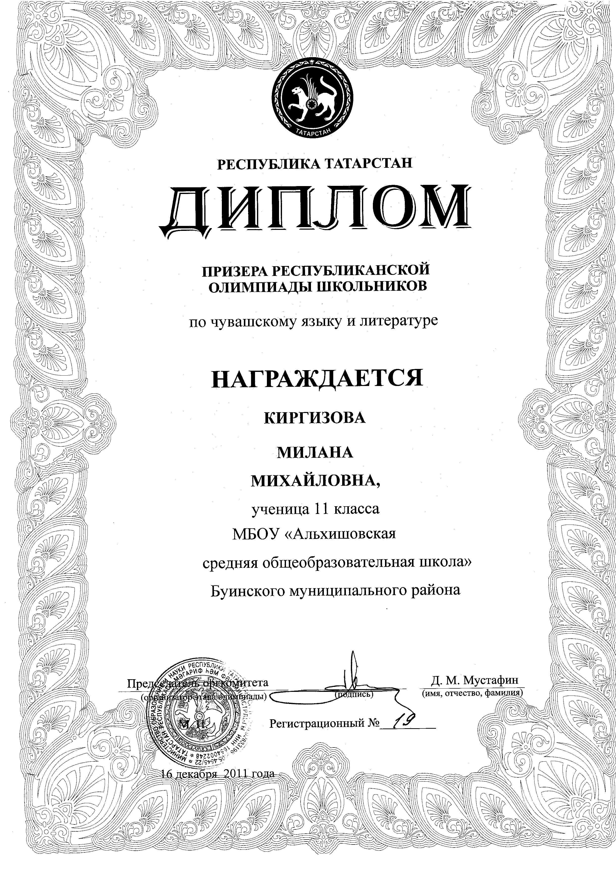

Научно-методическая деятельность

Авторские программы, научно-методические разработки

Год | Название курса | Автор | Рецензент | Уровень утверждения
2009 | Элективный курс «Журналистика» | Мукасева Светлана Алексеевна | А.П.Данилов,  декан факультета журналистики, профессор | межрегиональный

Дополнительная литература, используемая в учебной деятельности

Класс | Автор дополнительной литературы | Название | Год выпуска
5 класс | Сергеев Л.П., Андреева Е.А., Брусова Г.Ф. | Чăваш чĕлхи. (Чувашский язык) | 2007
5 класс | Иванова Н.Г., Метин П.Н. | Тăван литература (Родная литература). | 2013
6 класс | Димитриев В.И. | Чăваш чĕлхи. (Чувашский язык) | 2008
6 класс | Иванова Н.Г.,  Антонова З.С. | Тăван литература (Родная литература) | 2009
7 класс | Димитриев В.И. | Чăваш чĕлхи. (Чувашский язык) | 2009
7класс | Антонова З.С., Метин П.Н. | Тăван литература (Родная литература) | 2010
8 класс | Никитин В.П. | Чăваш литератури (Чувашская литература) | 2011
8 класс | Андреев И.А. | Чăваш чĕлхи (Чувашский язык),  8–9 кл. | 2009
9 класс | Андреев И.А. | Чăваш чĕлхи (Чувашский язык),  8–9 кл. | 2009
9 класс | Никитин В.П. | Чăваш литератури (Чувашская литература) | 2014
10 класс | Андреев И.А. | Чăваш чĕлхи. (Чувашский язык), 10–11 кл.
10 класс | Родионов В.Г.,  Родионова Э.И. | Чăваш литератури (Чувашская литература) | 2010
11 класс | Федоров Г.И. | Чăваш литератури (Чувашская литература) | 2010

Урок литературы в 6 классе. Геннадий Айги «Человек и сцена»

Мукасева Светлана Алексеевна,
чăваш чĕлхипе литературине вĕрентекенĕ
Тутар Республики, Пăва районĕ,
Альших вăтам шкулĕ
Предмет: Чăваш чĕлхи (наци шкулĕ).
Класс: 6 класс.Вĕренÿ кĕнеки: Тăван литература. 6 класс. Иванова Н.Г., Антонова З.С., Никитин В.П. Шупашкар, Чăваш кĕнеке издательстви, 2009
Урок теми: Г. Айхи « Çын тата сцена».
Урок тĕсĕ: хутăш урок
Сапăрлăх тĕллевĕ: тăван халăха, культурăпа искусствăна юратма вĕрентесси; çыннăн ĕçне хаклама тата хисеплеме вĕрентесси.
Пĕлÿ тĕллевĕ: Геннадий Айхин «Çын тата сцена» хайлавĕпе паллаштарасси, илемлĕ вулама, сăвва тишкерме вĕрентесси, Вера Кузьмина пултарулăхĕпе паллаштарасси.
Аталантару тĕллевĕ: ачасен çыхăнуллă пуплевне аталантарасси; рольсем тăрăх выляма, кирлĕ хусканусем тума хăнăхтарасси, шухăша тĕрĕс палăртма вĕрентесси.
Урок мелĕсемпе меслечĕсем: вĕрентекен самахĕ, ыйту-хурав, калаçу, ăнлантарни, инсценировка лартни; сăнав меслечĕ; текстпа ĕçлени: илемлĕ вулани, тишкерÿ, презентаципе ĕçлени, видеоматериалпа усă курни.
Пуплеве аталантарасси: текстпа ĕçлеме хăнăхтарасси; ыйтусене уçăмлăн хуравласси; предложенисене тĕрĕс йĕркелесси, шухăша тĕрĕс палăртма хăнăхтарасси.
Словарь ĕçĕ: «театр, сцена, артист, сăнар, куçаруçă, трагеди» пĕлтерĕшсене кирлĕ контекстра ăнлантарасси.
Курăмлăх хатĕрĕсем: компьютер, проектор, Power Point программăпа хатĕрленĕ урок презентацийĕ, «Чăваш наци телевиденийĕн» «Вера Кузьминан 90 çулхи юбилейĕ» видеоматериалĕ, Лидия Саринен «Шăпăрлан» пьесинчи пĕр сыпăка лартса пама усă курнă тум-тир, хатĕрсем.
Усă курнă литература.
Тăван литература. 6 класс. Иванова Н.Г., Антонова З.С., Никитин В.П. Шупашкар, Чăваш кĕнеке издательстви, 2009
VI класри тăван литература урокĕсем Иванова Н.Г. Шупашкар: ЧР вĕренÿ институчĕн издательстви, 2007
Вера Кузьминан сăн ÿкерчĕкĕсем интернет-ресурссенче:
http://artmus.culture21.ru/author.aspx?author=2004
http://www.kino-teatr.ru/teatr/acter/w/sov/232516/bio/
http://gov.cap.ru/SiteMap.aspx?gov_id=12&id=550431
http://artmus.culture21.ru/ppage.aspx?objid=4231&page=1030&type=26&auth=764&norole=1
http://artmus.culture21.ru/ppage.aspx?objid=3437&page=963&type=13&auth=398&norole=1
Г.Айхи сăн ÿкерчĕкĕ:
http://my-cheboxary.livejournal.com/101407.html
Эмили Дикинсон - америка поэтессин портречĕ:
http://novostiliteratury.ru/2013/10/novosti/v-internet-vylozhili-arxiv-emili-dikinson/
Вера Кузьминан юбилейĕ тĕлне чаваш наци телевиденийĕ хатĕрленĕ видеоматериал.
Урок юхăмĕ:
1.Класа йĕркелени. Вĕренекенсем çурма çаврашка туса вырнаçса лараççĕ. Варринче хăйсем ăсталанă хуран çакăнса тăрать, йăлтăркка хутран касса туна кăвар таткисем хĕмленеçсĕ. Вĕренекенсем килте хатерлесе килнĕ тумпа.
2.Урок тĕллевĕсемпе паллаштарни. Хаклă вĕренекенсем. Паян эпир сирĕнпе Геннадий Айхин «Çын тата сцена» ятлă сăввипе паллашăпăр. Сцена çынна мĕнле витĕм кÿнине пĕлĕпĕр, эсир хăвăр та «артистсем» пулса курăр, Вера Кузьмина артисткăн пултарулăхĕпе паллашăпăр. Сирте тăван чĕлхене, тăван культурăна, тăван халăха юратас туйăм тата та вăйлăрах аталанса пырасса шансах тăратăп эпĕ. Паллах, мана сирĕн пулăшу кирлĕ. Эсир хатĕр-и?
3.Килти ĕçе тĕрĕслени. Паянхи темăна ăнланма пире эпир маларах вĕренсе пĕтернĕ Лидия Саринен «Шăпăрлан» хайлавĕ пулăшĕ. Сире эпĕ киле çак хайлаван пĕр сыпăкне лартса пама хатĕрленме хушнăччĕ. Эсир хатĕррине класри улшăнусенченех куратăп. Апла пулсан сире сăмах паратăп.
Вĕренекен. Рекламăпа тухать. Инсценировкăра вылякан «артистсемпе» паллаштартать. Вĕренекенсем Л.Саринен «Шăпăрлан» хайлавăн 3 пайне лартса параççĕ.
Вĕрентекен. Маттур, ачасем! Килĕшрĕ-и сире «артист» пулма? Йывăр-и артист ĕçĕ? (Вĕренекенсен хуравĕсем). Паллах, йывăр. Артист пулма çирĕп чунлă, чăтăмлă пулмалла, пултарулăх кирлĕ. Кашни артист хăйне евĕрлĕхĕпе уйрăлса тăмалла. Сцена çине тухма нумай хатĕрленмелле.
4.Çĕнĕ темăна вĕренни. Халĕ эпир «Çын тата сцена» сăвăпа паллашăпăр. Ку сăвва чавашсен тĕнчипе паллă çыравçи Геннадий Айхи çырнă. Ун пурнăçĕпе тата пултарулăхĕпе эпир аслăрах классĕнче тĕплĕнрех вĕренĕпĕр. (Презентацинчи Айхин çитĕнĕвĕсене асăнса каласа тухни) Сăвва вулани.
Артист вăл – куçаруçă пек.
Пин тĕрлĕ çыннăн кăмăлне
кĕртет вăл ĕмĕр тăршшĕпех
хăй сăн-питне, ÿтне, чунне.
Сăвăра кам çинчен каланă?«Артист» - «куçаруçă» пĕлтерĕшсене ăнланни. Паян эсир те «артист» пулса куртăр. Куçаруçă пек хăвăрăн персонажăра тĕрĕс кăтартса пама пултартăр-и? (вĕренекенсен хуравĕ) Чăн-чăн артист пĕтĕм чун-хавалне парать хăайен кашни сăнарне калăплама.
Çĕршер сăнар туса парать
кайран вăл çак асапĕнчен.
Поэма евĕр янăрать
ун ролĕ сцена тĕнчинчен.
Пĕринче вал таса чун-чĕреллĕ, тепринче вĕçкĕнрех те лара-тăра пĕлми çын, виççĕмĕшĕнче вара пурнăç йывăрлăхне курса тÿснĕ ватă тата ытти те. Çак йывăр ĕçе пурте пултараймасть.
Çав музыка тĕшши пулса
Çунать шалтан пĕр тĕп сăнар.
Ун хĕн-тертне сума суса
Тăнлар… Сăмахсăр пуç таяр.
Сăвăри тĕп сăнар кам-ши? ( Сăнар- çынна, çут çанталăкпа чĕр чунсен тĕнчинчи пĕр-пĕр япалана литературăпа ÿнер хайлавĕсенче илемлĕх мелĕсемпе усă курса сăнлани). Асăрхăр-ха, кама халалланă Геннадий Айхи çак сăвва? Вера Кузьминична Кузьминăна.
(Презентаципе усă курса В.Кузьмина çинчен каласа парасси)
Иртнĕ çул Вера Кузьмина 90 çул тултарчĕ. Çак тĕлĕнмелле талантлă çын пире, чăнах та, хăйĕн пултарулăхĕпе тĕлĕнтерсе ярать. Халĕ эпир сирĕнпе Чăваш наци телевиденийĕн видеоматериалĕпе паллашăпăр.
Вера Кузьминан 90 çулхи видеоматериалти паллăрах каларăшсем(цитатăсем):
«Театра ман пекех юратăр. Çакăншăн вал сире тав тăвĕ,» - çапла каланă Вера Кузьмина хăйĕн 90 çулхи юбилейне уявланă каçра.
М.Игнатьев Чăваш Республикин ертÿçи: «Вера Кузьминична наци театрĕн сцени çинче сумлă вырăн йышăнать. Хăйĕн ĕçĕнче пултарулăхĕпе çамрăк ăрăва парса нумай-нумай артист тума пултарчĕ. Вĕсем паянхи куна пире çак драма театрĕнче яланах савăнтараççĕ, ытти тĕрлĕ регионсене кайса чăваш халăх мухтавне, пуянлăхне, культурине кăтартаççĕ».
Валерий Яковлев, Чăваш патшалăх академи драма театрĕн пултарулăх ертÿçи: «Пултаруллă артистсем нумай, анчах пĕтĕм чунĕпе, хавалĕпе, чĕрипе, кашни юн тымарĕ таппипе хăйĕн халăхне юратакан, хăйĕн тăван çĕр-шывне юратакан артистсем йышлă мар пуль тетĕп».
Вера Кузьминан сăмахĕсем: «Юратнă чăваш халăхĕ. Пурне те сире ырлăх-сывлăх сунатăп. Çут хĕвел сире яланах ăшăтса тăтăр, Çĕр-аннемĕр сире яланах вăй патăр. Лайăх, килĕштерсе пурăнăр. Пурнăç пĕрре кăна килет. Пĕр-пĕринпе ан харкашăр. Лайăх пурăнăр. Телей сунатăп сире. Тавах сире. Театра юратăр.»
Куратăр-и, 90 çулта пулин те хăйне сцена çинче мĕнле ирĕклĕ, çăмăл туять вăл. Пире çунатлантарса ярать. Мĕне вĕрентет Вера Кузьмина?
(вĕренекенсен хуравĕсем – тăван халăха,театра юратма, çынна ырă сунма, хисеплеме, пĕр-пĕринпе килĕштерсе пурăнма)
Пире çырма-вулама çул уçса панă чăвашсене çутта кăлараканĕ И.Я.Яковлев халалĕпе тÿр килеççĕ унăн сăмахĕсем. Апла пулсан Вера Кузьминична Кузьмина чăннипех те тăван халăха, театра юратни сисĕнет.
Ун ĕçĕ – аслă куçару:
Ун вăйĕпе, ун таппипе
Кĕрлет – ăсталăх, пултару
Чăваш шăпин хавалĕпе.
Мĕн вăл трагеди? (Драма тĕсĕ, пьесăри герой пысăк та усал вăя хирĕç кĕрешсе вилнине сăнлакан хайлав)Вера Кузьмин сăнарĕсем те тĕрлĕрен: ырă(пархатарлă) тата сивлек(пархатарсăр). Сăнарсене тĕрлĕ лару-тăрура куратпăр эпир. Ырăпа та, усалпа та вĕçленеççĕ вĕсем. Анчах та ытларах ырри çĕнтернипе вĕçленет. Тĕнчере ялан ырри малта пулмалла. Эсир те ырă ĕçсем кăна тума тăрăшăр. Вăл халăхшăн усăллă пултăр.
Трагеди сцени пек – чĕри! –
Тахçан Эмили калашне.
Сăпайлă шăплăхра юри
Итлер чĕрийĕн таппине.
«Трагеди сцени пек – чĕри» тенине мĕнле ăнланатăр? Кам вăл Эмили?
(презентаципе ĕçлесси)
«Эмили Элизабет Дикинсон – америка поэтесси.1830-1886 çулсенче пурăннă. Хăйĕн сăввисенче çыннăн вилĕмсĕрлĕхĕ пирки çырнă, урăхла каласан ыра çыннăн ячĕ ĕмĕрлĕх юлать текен шухăш. «Этемĕн чĕри –сцена.—тет вăл.Çав сăмахсене аса илсе çырнă та ĕнтĕ Геннадий Айхи». Вера Кузьминан пултарулăхне хаклакансем шăпах çак енне палăртрĕç.( В.Яковлев, М.Игнатьев самахĕсене аса илни.
5.Кану саманчĕ. Халĕ кăштах канса илĕпĕр. Кашниех хăйне «артист» пек тытса хур кайăк вĕçнĕ пек туса кăтартать. Малалла ăнтăлакан хур кайăк карти ушкăнĕ пек кăтартса пама тăрăшăр.
6. Пĕлĕве ÿстерни. «Театра ман пек юратăр», -- тет Вера Кузьмина. Эсир театрта пулса курнă-и? Мĕнле театрсене пĕлетĕр? Пирĕн çывăхра театр пур-и? Çапла, Пăва хулинче те драма театрĕ пур. Ăна 2002-мĕш çулта Садриев Раиль Ильдарович (Пăва районĕнчи Атав ялĕнче çуралнă) тăрăшнипе йĕркеленĕ. 2007-мĕш çулта Тутарстан президенчĕ М.Ш.Шаймиев указĕпе патшалах драма театрĕн ятне панă. Тутарла кăна мар, чăваш тата вырăс, ытти халăх чĕлхисемпе те янăраççĕ кунта спектакльсем. Чăваш çĕрĕнчен те килеççĕ артистсем. Хăйсемте тĕрлĕ çĕрте пулаççĕ артистсем, вырăсла та, тутарла та лартаççĕ. Вĕрентекенсемпе вĕренекенсем хушшинче пултарулăх конкурсĕсем ирттереççĕ. Сирĕн пек ачасене театра юратма вĕрентеççĕ. Драма театрĕнче пирĕн шкултан веренсе тÿхнă талантлă çамрăк артистка ĕçлет. Вăл – Гульзада Камартдинова.
7.Вĕреннине пĕтĕмлетни. Ыйту-хурав.
- Сире паянхи урок килĕшрĕ-и?
- «Çын тата сцена» сăвва Геннадий Айхи кама халалланă? Эпир тата камсемпе паллăшрăмăр? Сире вĕсем мĕнле пулма вĕрентеççĕ?
- Артист пулма йывăр-и? Кашни çын артист пулма пултараять-и? Артистăн мĕнле пулмалла?
- Драма театрĕнче пулса курма е чăвашла спектакль лартса пама кăмăл пур-и?
8.Киле ĕç пани. Эсир паян Вера Кузьмина çав тери илемлĕ калаçнине итлерĕр. «Çын тата сцена» сăвва палăртуллă вулама вĕренсе килĕр. Театрпа интересленекенсен Чăваш çĕр-шывĕнчи театрсем, Пăва патшалăх драма театрĕ çинчен çырнă материалсем тупса килмелле.
9. Ачасен пĕлĕвне хаклани. «Сцена» çинче пĕрремĕш утăм тунă «артистсене» «питĕ лайăх» паллăпа хакламалла, урокра пуплев культурине çирĕп тытса пыракансене уйрăммăн асăнса хăвармалла, активлă ачасене палăртмалла.

Урок литературы в 10 классе. «Михаил Сеспель и поэзия и проза 20 века»
Çеçпĕл Мишши тата 20-мĕш çулсенчи поэзипе проза
2-мĕш урок
«Çеçпĕл юратăвĕ:çĕкленÿ-ши, асап-ши?»
(«Чунăмçăм, çунатăмçăм(А.П.Червякова патне янă çырусем тăрăх)
Урок тĕллевĕсем: 1.Çеçпĕл Мишшин пурнăçĕнчи синкерлĕхĕнчен пĕрне «Чунăмçăм, çунатăмçăм» хайлав тăрăх уçса парасси.
2.Вĕренекенсене шухăшлаттаракан, проблемăллă ыйтусене ушкăнпа татса пама хăнăхтарасси.
3. Çынна юратса хисеплеме вĕрентесси.
Урокра кирлĕ хатĕрсем: компьютер, проектор, экран, Çеçпĕл Мишши пурнăçĕ çинчен хатĕрленĕ презентаци.
Урок тĕсĕ: проблемăна татса памалли урок
Урок мелĕсемпе меслечĕсем: шыравпа тĕпчев
Урок юхăмĕ:
1.Класа йĕркелесси. Вĕренекенсем 3 ушкăна пайланаççĕ. Пĕр-пĕрне саламлаççĕ, сывлăх сунаççĕ.
Вĕрентекен. Паян эпир ушкăнпа хутшăнса ĕçлесе пĕр - пĕрне хисеплеме, килĕштерсе, шăкăл-шăкăл, туслă пулма тăрăшăпăр. Халĕ хамăр ĕçĕн девизĕсемпе, принципĕсемпе паллаштаратăп.
Девизĕсем:
Пĕри пуриншĕн , пурте пĕриншĕн!
Ыттисене пулăшса хамăр вĕренетпĕр.
Принципĕсем:
- Ачасем! Ушкăнра ĕçлесе эсир хăвăршăн тата кашниншĕн ответ тытатăр. Эсĕ хăвăншăн та, юлташусемшĕн те яваплă.
- Санăн ăнăçăву – ушкăн ăнăçĕвĕ.Ушкăн ăнăçĕвĕ кашни ачаран килет. Санăн пултарнă таран тăрăшса ĕçлемелле.
- Санпа юнашар юлташусем, эсĕ вĕсенчен ху пĕлменнине ыйтма, вĕсем пĕлмесен пулăшма пултаратăн.
- Пĕрле вĕренме çăмăл, интереслĕ(кăсăк), тухăçлă.
2. Проблемăпа паллаштарни.
Вĕрентекен. Эпир сирĕнпе иртнĕ урокра Çеçпĕл Мишши пурнăçĕпе пултарулăхĕпе паллашма пуçланăччĕ. Пĕр ĕмĕр каялла пурăннă мухтавлă поэтăмăр, талантлă та пултаруллă çыннăмăр. Ĕмĕр ытла иртнĕ пулсан та Çеçпĕл Мишши паян та асрах, паян та халăх чĕринче. Ăна манма май çук – вăл Çеçпĕл! Ун пек çын 100 çулта пĕрре çеç килет çĕр çине: çынна тĕлĕнтерме, ĕмĕрлĕхе ят хăварма. Пушкин пек, Бичурин пек, Яковлев пек…
Анчах та мана кулянтараканни те шухăшлаттараканни вăл – Çеçпĕл Мишши çамрăклах çĕре кĕни. Ытла та шел вĕт-ха. Çеçпĕл чечекĕ пекех. Юр кайсанах шăппăн та сăпайлăн шăтса тухать те хĕвел хĕртсе пăхма пуçласанах куçран çухалать. Çеçпĕл Мишши те çавах. Ман шутпа, вăл «хыпаланса пурăннă»: 9 уйăхра утма пуçланă, çулталăкра калаçма вĕреннĕ, пиллĕкре вулама тытăннă, саккăрта шкула кайнă, вун иккĕре вулăс кантурĕн çыруçинче вăй хунă, вун саккăрта учительсен семинарине вĕренме кĕнĕ, вун тăххăрта Мускавра пулса Ленина курнă, çирĕм пĕррере юстици пайĕн пуçлăхĕнче ĕçленĕ, çирĕм иккĕре Хура тинĕс хĕрринче сывлăхне сипленĕ, çирĕм виççĕре пурнăçран уйрăлнă. Кусемсĕр пуçне Мишша тĕрлеме те, юрлама та, ÿкерме те питĕ ăста пулнă. Ашшĕне тĕрмене хупсан амăшне ака-суха ĕçĕнче те нумай пулăшнă. Тискер чунлă çынсене пула тĕрмере те ларма тивнĕ унăн. Салтак шăпи те лекнĕ ăна. Чи хăватли, чуна тыткăнлаканни, чи асамли вара унăн – чун-чĕререн шăранса тухнă хайлавĕсем: 40 ытла сăвă, 6 прозăлла хайлав, «Упик» драма, Анастасия Червякова патне çырнă 98 çыру, тус-юлташĕсем патне янă çырусем. 23 çулта çакăн чухлĕ ĕç тума ĕлкĕрнĕ вăл, таланчĕ те нумай енлĕ пулнă унăн: вулавçă, çыруçă, ал ăсти, художник, поэт, педагог, пропагандист, агитатор, патшалăх ĕçченĕ, ăста юрист. Паллах, шухăшлатăн та тĕлĕнетĕн. Тата самани те ачашламан ăна, шăпи те питĕ йывăр пулнă унăн. Пурне те ăçтан чăттăр ĕнтĕ çын чĕри?!
Ытларах мĕн асаплантарнă-ши ăна? Эпир çавна «Чунăмçăм, çунатăмçăм» хайлавĕ тăрăх пăхса тухăпăр. Сире киле произведение пĕтĕмпе вуласа паллашма хушнăччĕ. Кашни ушкăн панă проблема тăрăх тезис йĕркелĕ. Çав тезиссемпе паллашнă хыççăн хăвăрăн шухăшăрсемпе тĕпленрех паллаштарăр. Халĕ кашни ушкăна ĕç паратăп.
1-мĕш ушкăн хайлав историйĕпе, ăна мĕнле йĕркеленипе паллаштарĕ. Автор-калавçăн тăкăнса тăракан юратăвĕ, поэзилĕхĕ, асаплану шыравĕ пирки мĕн калама пултаратăр?
2-мĕш ушкăн Çеçпĕл Мишши çырăвĕсемпе ĕçлет. Çеçпĕл мĕншĕн асапланать?
3-мĕш ушкăн Çеçпĕл çырăвĕсене унăн «Юншăх» хайлавĕпе шайлаштарса-танлаштарса пăхать. Çеçпĕлĕн юратăвĕ ăна хăват панă-ши е асап кÿнĕ?
3. Шырав ĕçĕ. Тезиссем:
1 ушкăн. «Çеçпĕл Мишши хăйĕн савнийĕ(А.Червякова) патне янă 98 çыру упранса юлнă. Вĕсене автор илемлĕ хайлав çырас тĕллевпе шăрçаламан.Вăхăт иртнĕçемĕн çав çырусене илемлĕ хайлав пек, юрату поэми пек вулама пуçланă. Çырусенче Çеçпĕлĕн идеалĕ, илем туйăмĕ, пурнăç чăнлăхĕ, вĕсен хирĕçĕвĕ курăнать. Поэт хăйне те, ытти çынсемпе вăхăта та хак парать».
2 ушкăн. «Червякова Çеçпĕл вилĕмĕшĕн хăйне айăпланă. Ф.Пакрышень патне янă пĕр çырăвĕнче Çеçпĕле вăл çапла хак парать: «Вăл мана чăн-чăн юратупа, халĕ никам та çавăн пек юратма пултараймасла юратнă. Çапла юратма идеаллă лайăх çынсем кăна пултарнă пулĕччĕç. Пирĕн ĕмĕрте ун йышшисем çукрах ĕнтĕ».
3 ушкăн. «Поэтăмăр хăйĕнпе нихăçан та камăллă пулман. «Эсир, хитрисем тата вырăссем, -- тесе çырать Çеçпĕл хăйĕн савнийĕ патне, -- илемсĕр чăваш ачин шăпи мĕн тери инкеклине нихăçан та ăнланаймăр…» Çав туйăм унăн «Юншăх» калавĕнче те вăйлă палăрать. Çеçпĕл хăйĕн çитменлĕхĕсене хаяррăн питлени вăл хăйне мĕскĕнлетнине пачах пĕлтермест. Çапла майпа вал хăйне çирĕплентерсе аталантарса пынă. Çакă вара унăн таса идеалне - пĕртанлăх тата ирĕклĕх шухăшĕсене – упраса хăварма пулăшнă».
4.Кану саманчĕ.
5. Тезиссемпе ĕçлесси. Кашни ушкан хăйĕн тезисне ăнлантарса, çирĕплетсе парать. Вĕрентекен презентаципе усă курать (А.Червякова, Çеçпĕл Мишши сăн ÿкерчекĕсем). «Чăваш литератури» учебникĕпе уса курни те пелтерĕшлĕ.
6.Пĕтĕмлетÿ. «Çеçпĕл хăйĕн çитменлĕхĕсене хаяррăн питлени вăл хăйне мĕскĕнлетнине пачах пĕлтермест. Çапла майпа вал хăйне çирĕплентерсе аталантарса пынă. Çакă вара унăн таса идеалне - пĕртанлăх тата ирĕклĕх шухăшĕсене – упраса хăварма пулăшнă». Çак шухăш патне килсе тухмалла.
7. Вĕренекенсен ĕçне хакласси. Ушкăнпа ĕçленин витĕмлĕхне палăртмалла.
8.Киле ĕç. «Чăваш литератури». Хрестомати. 197 стр. 11-мĕш ĕç.

Внеклассное мероприятие «Неделя добра»

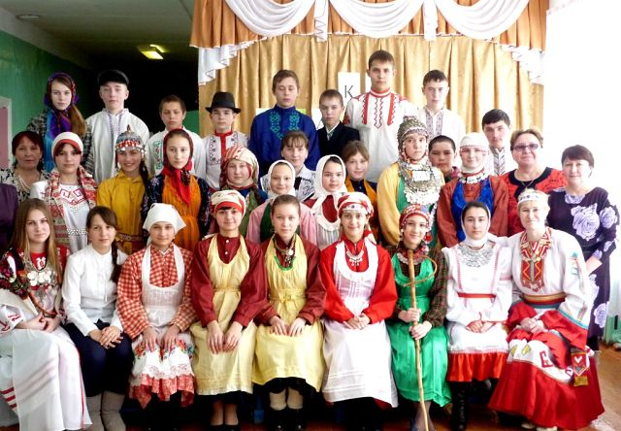
Участники конкурса инсценировок, посвященное юбилею К.В.Иванова 2015, февраль
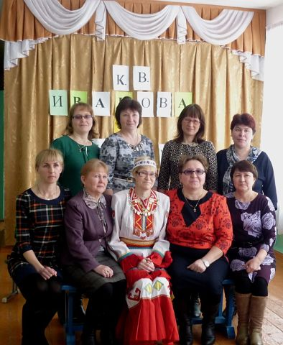

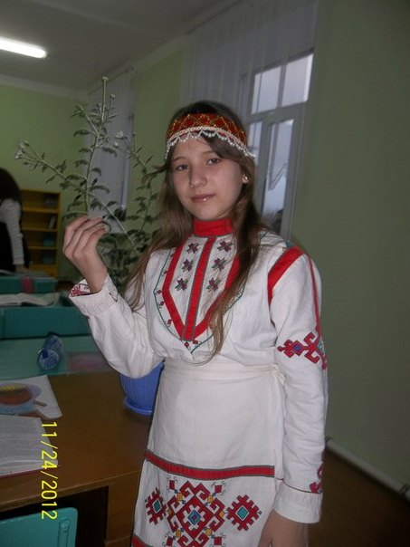

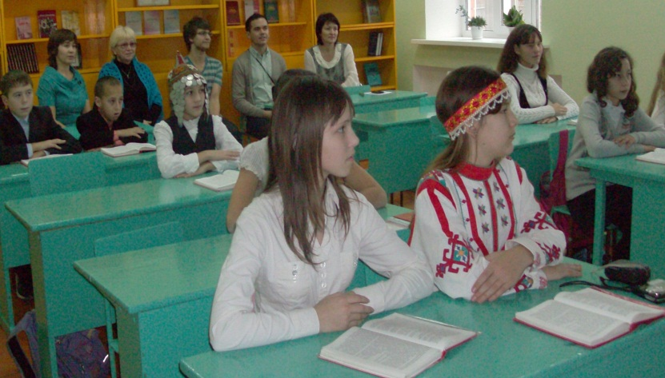

Мастер класс для студентов американцев в рамках программы Американских Советов по Международному образованию с целью изучения русского языка «Красивое увидеть в некрасивом»
6 класс
2012

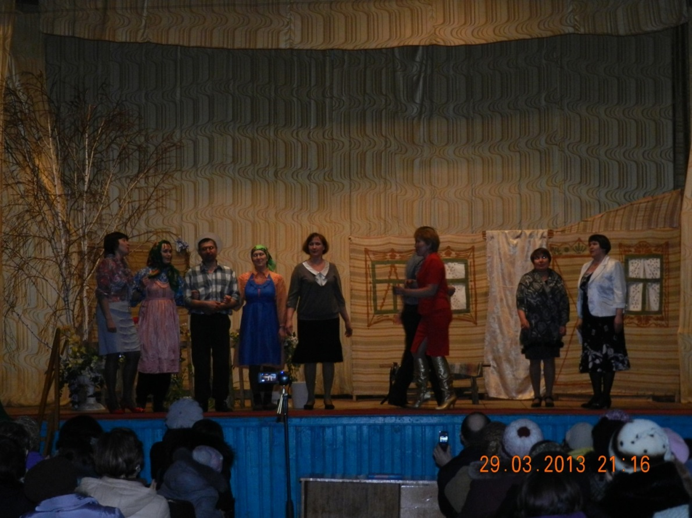

Постановка спектакля на чувашском языке. 2013, март

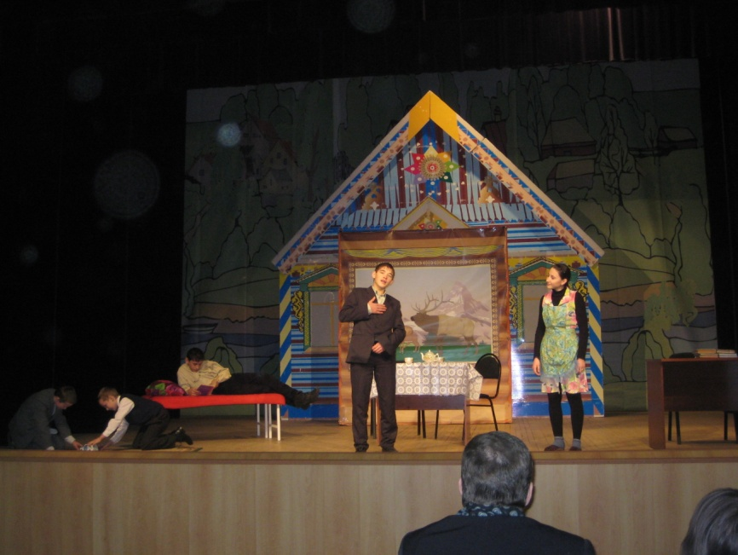
Выступление в Буинском гоcударственном драматическом театре

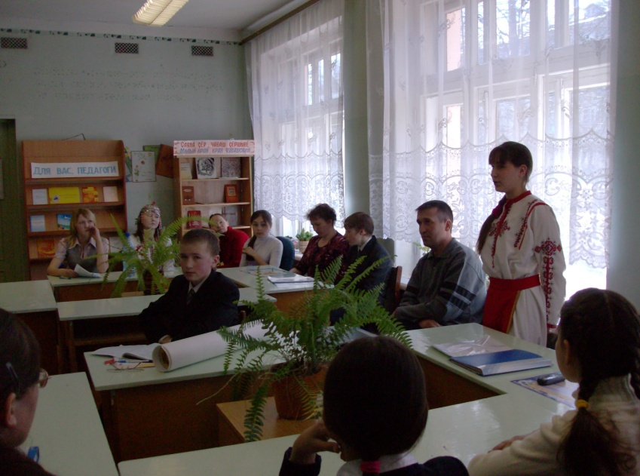

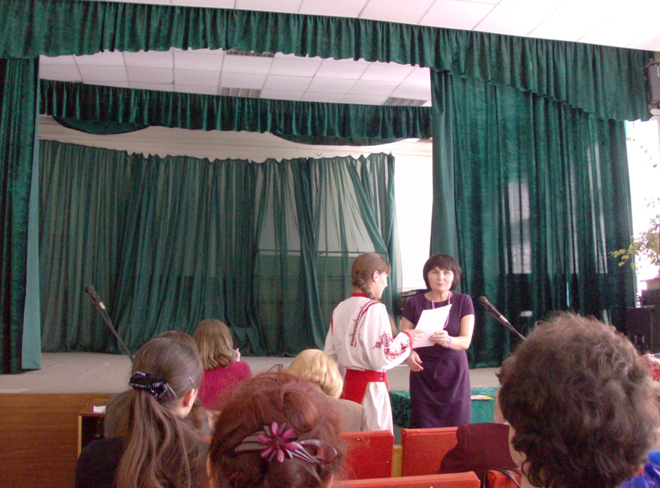
«От Букваря до художественной литературы» г.Чебоксары
2011-2012 учебный год

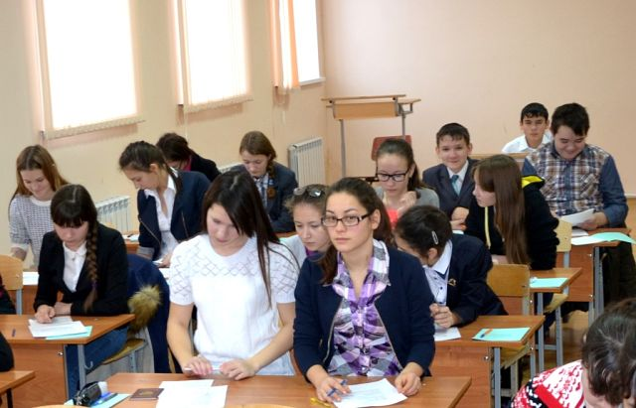

Арланова Екатерина, призер республиканской олимпиады по чувашскому языку
2014, декабрь

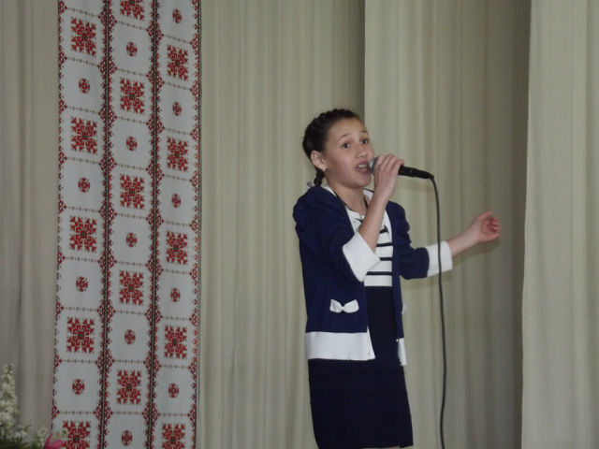

Арина Киргизова,
победитель конкурса стихотворений, посвященный юбилею А.Алга
2013

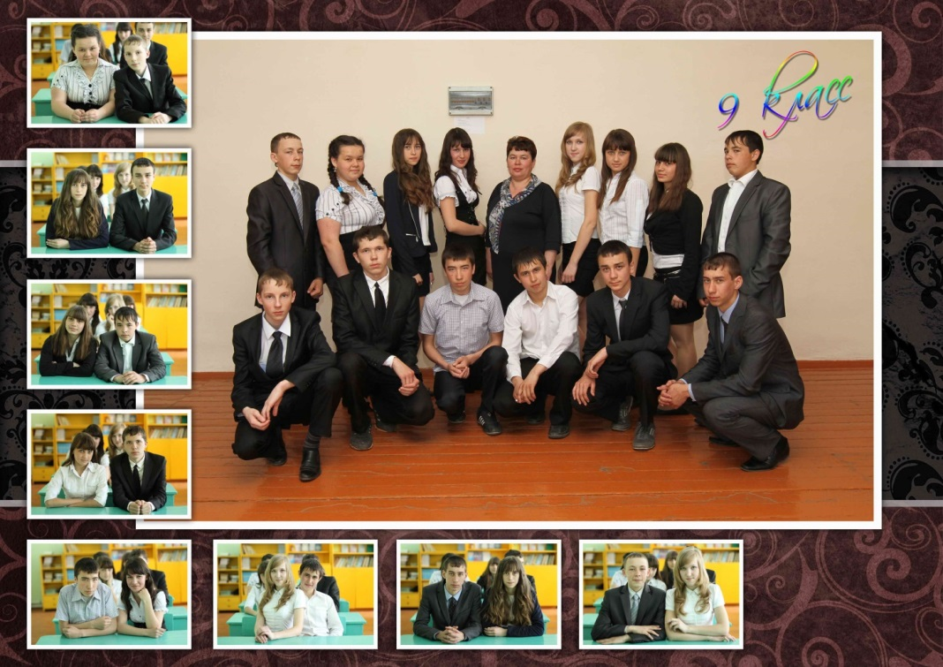
Я - классный руководитель

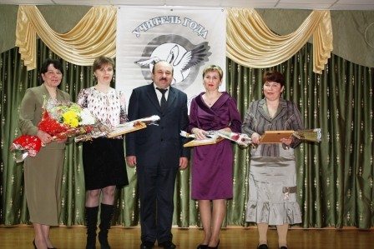

Конкурс «Учитель года-2010»

